Após a análise preliminar dos espetros de RBS obtidos na micro sonda, com feixe de protões à energia de 1750 keV, e o detetor a um ângulo de 140º, verificou-se uma discrepância no valor da espessura do Target 8, comparativamente com a caracterização que foi feita anteriormente à experiência. A Tabela 1 mostra as espessuras calculadas na caracterização antes da experiência, na linha de RBS, a partir dos espetros obtidos com os detetores ERD e RBS1 - simétricos, a 165º em relação ao feixe como ilustra a Figura 1 – e o detetor RBS2, a 140º

Tabela : Espessuras calculadas analiticamente, utilizando a aproximação de superfície, a partir dos espetros obtidos com os diferentes detetores (ERD, RBS1 e RBS2 e µProbe) e o ajuste com o programa SIMNRA.

|  |  |  |
| --- | --- | --- |
|  | **Surface Approx. (nm)** | **SimNRA**  **(nm)** |
| *Prior Experiment* | | |
| **ERD – 165º** | 1558 | 1358 |
| **RBS1 – 165º** | 1494 | 1424 |
| **RBS2 – 140º** | 1341 | 1312 |
| *After Experiment* | | |
| **µProbe – 140º** | 793 | 820 |

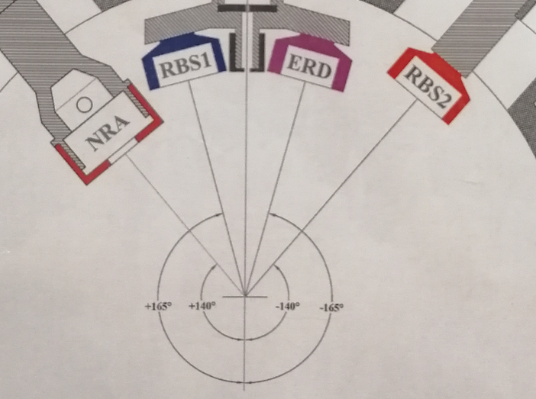

Figure : Esquema do posicionamento dos detetores ERD, RBS1 e RBS2 dentro da câmara de RBS – o feixe vem de cima.

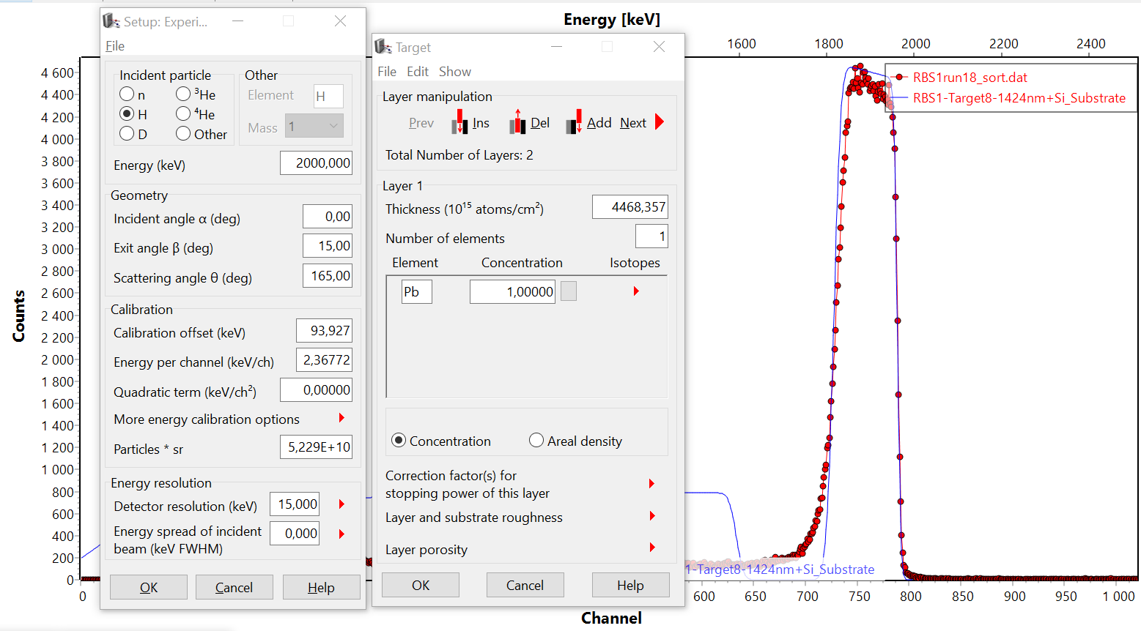

Figure : Espetro RBS do Target 8, avaliado analiticamente com uma espessura de 1494 nm, usando a medida do detetor RBS1 (posicionado a 165º), na aproximação de superfície (pontos vermelhos). Ajuste do programa SIMNRA, com um filme de chumbo com 1424 nm e um substrato espesso de Si.

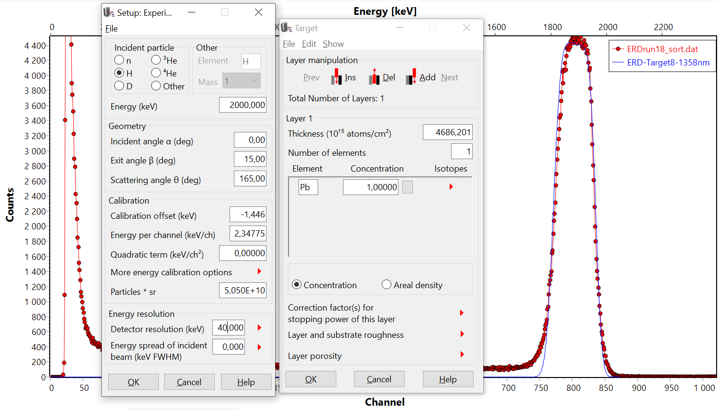

Figure : Espetro RBS do Target 8, avaliado analiticamente com uma espessura de 1558 nm, usando a medida do detetor ERD (posicionado a 165º), na aproximação de superfície (pontos vermelhos). Ajuste do programa SIMNRA, com um filme de chumbo com 1358 nm.

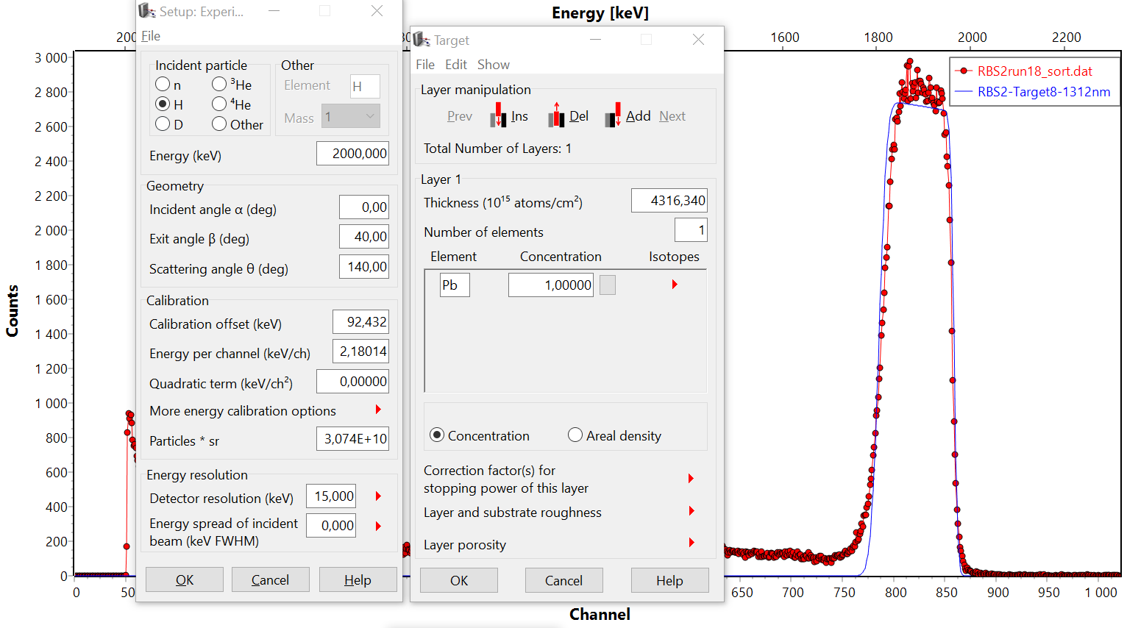

Figure : Espetro RBS do Target 8, avaliado analiticamente com uma espessura de 1341 nm, usando a medida do detetor RBS2 (posicionado a 140º), na aproximação de superfície (pontos vermelhos). Ajuste do programa SIMNRA, com um filme de chumbo com 1312 nm.

References